Ministerio de Educación

Dirección Regional de Educación Particular

Centro Educativo Bilingüe Bellas Luces

Actividades de Informática **5° Grado**

***Maestra: Itzel De La Cruz. Valor: 20 pts. Pts. Obtenidos: _________***

***LEA CUIDADOSAMENTE LAS INDICACIONES***

Realizar las siguientes actividades en su Cuaderno de Informática. Estas actividades se presentarán inmediatamente al regresar a clases y se reforzara con los libros de Robóticos Kids 5° grado. Estas asignaciones son para desarrollar del **30 de marzo al 3 de abril**. Todas las actividades se evaluarán.

**Tema: Las partes internas de una computadora:** son aquellas que no se encuentran expuestas a la vista comúnmente, sino que forman las “entrañas” del aparato ocultas dentro del CPU (del inglés Central Processing Unit o Unidad Central de Procesamiento).

**Actividades #1:**

Indicaciones: Relaciona con una línea en que dispositivo se puede guardar archivos.

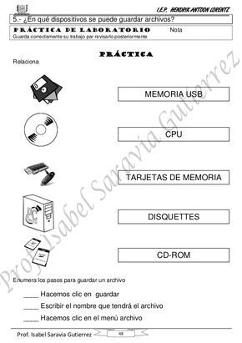

**MEMORIA USB**

**CPU**

**DISQUETTES**

**CD-ROM**

**TARJETA DE MEMORIA**





Enumera los pasos para guardar un archivo:

_______ Hacemos clic en guardar

_______ Escribir el nombre que tendrá el archivo

_______ Hacemos clic en el menú archivo.

**Actividad # 2:**

Indicaciones: a) Escribe tres dispositivos de almacenamiento de información en una computadora.

a- ____________________________________________________________________

b- ___________________________________________________

C- ___________________________________________________

b)- Ordena las letras de acuerdo al número que corresponde y descubre la palabra escondida.

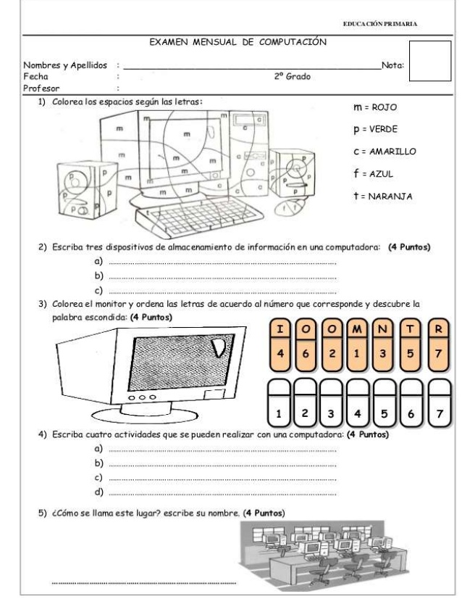

c)- Escriba cuatro actividades que se pueden realizar con una computadora

1- ________________________________________

2- ________________________________________

3. ________________________________________

4- ________________________________________

d)- ¿Cómo se llama este lugar? Escribe su nombre.

